ЮЖНО-УРАЛЬСКАЯ ИНТЕЛЛЕКТУАЛЬНО-СОЦИАЛЬНАЯ ПРОГРАММА
ДЛЯ МОЛОДЕЖИ И ШКОЛЬНИКОВ "ШАГ В БУДУЩЕЕ - СОЗВЕЗДИЕ НТТМ"
----------------------------------------
ЧЕЛЯБИНСКИЙ ГОРОДСКОЙ КООРДИНАЦИОННЫЙ ЦЕНТР НТТМ
«ИНТЕЛЛЕКТУАЛЫ XXI ВЕКА»

История Объекта 825 ГТС

Творческо-реферативная работа
на Челябинский молодежный интеллектуальный форум
"Шаг в будущее - Созвездие НТТМ"
(Секция №4 «Мир истории»)

Автор:
Матвеев Макар Денисович,
МБОУ «СОШ № 75
г. Челябинска», класс 4

Руководитель:
Шутенко Наталья Юрьевна, учитель начальных классов МБОУ «СОШ № 75 г. Челябинска»

Челябинск – 2024

ОГЛАВЛЕНИЕ

ОГЛАВЛЕНИЕ 2
ВВЕДЕНИЕ 3
1. ИСТОРИЯ ОБЪЕКТА 825 ГТС 4
1.1. СТРОИТЕЛЬСТВО ОБЪЕКТА 825 ГТС 4
1.2. ОБЪЕКТ 825 ГТС 5
2. ЛЕНТА ВРЕМЕНИ 8
3. ЗАКЛЮЧЕНИЕ 9
4. СПИСОК ЛИТЕРАТУРЫ 10
ПРИЛОЖЕНИЕ 11

ВВЕДЕНИЕ
Летом на каникулах мы с родителями второй раз посетили Балаклавский подземный музейный комплекс, расположенный в г. Севастополе Республики Крым. После первого посещения этого комплекса, ставшим для меня большим открытием, я заинтересовался темой секретных объектов России, поэтому решил сделать доклад об одном из них и рассказать всем, кто еще не был в этом музее.

Музейный комплекс расположен в десяти километрах от Севастополя, в Балаклаве, и впервые был представлен на всеобщее обозрение в 2003-м году, как сверхсекретный завод по ремонту подводных лодок. Этот стратегический объект, единственный в мире по своим масштабам, начал строиться в 1957-м году.

Актуальность выбранной мною темы заключается в том, что упоминание о ядерном оружии стало часто звучать в СМИ и, соответственно, каждый из нас хоть раз задумался как можно избежать применения этого оружия, как обеспечить безопасность людей, где можно укрыться.

Проблема: недостаточное количество знаний обучающихся в ядерной сфере
Цель моей работы: изучение истории объекта 825 ГТС
Задачи:
- Собрать и изучить информацию об объекте 825 ГТС.
- Создать «ленту времени» на основе полученной информации.
- Найти доказательства того, что объект являлся значимым стратегическим сооружением как для Крыма, так и для Вооруженных сил СССР.
- Провести виртуальную экскурсию по музейному комплексу в Балаклаве.

Объект исследования: объект 825 ГТС
Предмет исследования: история и строительство объекта 825 ГТС
Методы исследования: работа с Интернет источниками и электронными ресурсами, наблюдение (посещение объекта), анализ информации.
Практическая значимость работы: благодаря проведенному исследованию была создана виртуальная экскурсия для учащихся по объекту 825 ГТС.

ИСТОРИЯ ОБЪЕКТА 825 ГТС
  - СТРОИТЕЛЬСТВО ОБЪЕКТА 825 ГТС
В 50-е годы, в самом начале холодной войны, СССР и США — постепенно наращивали арсеналы атомных бомб, боеголовок, ракет и торпед, угрожая друг другу превентивными ударами и ударами возмездия. Именно тогда руководство СССР отдало секретный приказ: отыскать такое мест, где могли бы базироваться подводные лодки для нанесения ответного ядерного удара. Выбор пал на тихую Балаклаву: город сразу же засекретили, сделали секретным районом и стерли со всех карт. Вплоть до начала 90-х на планах Севастополя и Крыма на месте Балаклавы изображалось лишь пустынное побережье без намека на гавань. [1]
Место было выбрано не случайно: вход в Балаклавскую бухту практически незаметен со стороны моря. В случае чего враг не найдет.
Решение о вводе этого объекта в строй было принято в 1947 году. И, только, в 1953 году, после долгих поисков подходящего места, было начато строительство. (См. приложение Б)
Объект 825 ГТС строился восемь лет - с 1953 по 1961 год. Строили Объект 825 ГТС квалифицированные специалисты. Сначала строили военные горно-строители, а в 1955 году к ним на помощь были присланы метростроевцы с Кавказа, Харькова, Волгодона, тоннельщики из Ялты. После этого строительство Объекта пошло быстрее.
Из-за особенности скального грунта, бурение внутри скалы было невозможно, и строительство тоннеля происходило направленными взрывами. При строительстве было вывезено около 120 тыс. тонн породы. Для обеспечения секретности вывоз производился ночью вагонетками на Балаклавский карьер или на баржах в открытое море.
В 1980-е годы объект 825 ГТС начал терять свою значимость для Вооруженных сил СССР, потому что Объект строился исходя из параметров небольших дизельных подводных лодок проекта 633. А 1980-е годы – это период строительства крупных атомных подводных лодок, ни одна из которых не может войти внутрь базы, поэтому значимость этого объекта изменилась.
В 1993 году база была официально закрыта. Через два года из Балаклавской бухты ушли последние корабли и лодки Черноморского флота. Оставшийся без присмотра военный завод мгновенно растащили «на сувениры», растащили на металлолом все, до чего могли добраться.
В начале 2000-х на месте бывшей базы субмарин создали музейный комплекс, посвященный событиям холодной войны. Тоннели привели в порядок, подкрасили и подсветили. Открытие военно-морского музейного комплекса «Балаклава» произошло 1 июня 2003 года.
В 2014 году объект перешёл под юрисдикцию России и стал южной площадкой Военно-исторического музея фортификационных сооружений Российской Федерации. Согласно сообщениям в прессе от марта 2014 года, Россия рассматривала возможность восстановления военной базы подводных лодок в Балаклаве. [2]
В 2020—2021 гг. специалистами военно-строительного комплекса Минобороны России проведена масштабная реконструкция объекта, в результате которой не просто приведено в порядок первое в мире секретное гидротехническое сооружение, но и соединена история так называемого Объекта 825 с передовыми музейными технологиями. (См. приложение В)
12 ноября 2021 года в подземный канал музейного комплекса "Балаклава" завели подводную лодку С-49 проекта 633РВ, которая сейчас является частью музейной экспозиции. (См. приложение И)
В настоящее время музей пользуется у приезжих большой популярностью. Но истинные ценители подземных тайн говорят, что после открытия экспозиции атмосфера настоящего советского бункера навек пропала. [3]

  - ОБЪЕКТ 825 ГТС
Подземная база подводных лодок в Балаклаве, более известная как Объект 825 ГТС — сверхсекретный военный объект времен холодной войны в Балаклавской бухте (См. Приложение А). Для конспирации во всех документах он фигурировал как подземная Городская Телефонная Станция или ГТС. В народе его называют «Купол». В настоящее время это самый крупный из всех рассекреченных военных объектов.
Объект 825 ГТС предназначен для проведения заводского ремонта корпуса подводной лодки в сухом доке, проверки технического состояния, механизмов и устройств корабля, устранения неисправностей, ремонт которых на плаву невозможен. Объект 825 ГТС являлся хранилищем ядерного оружия и мог служить убежищем на случай ядерной войны, поскольку из-за своего расположения внутри скального массива мог выдержать прямое попадание атомной бомбы мощностью 100 килотонн.
Объект 825 ГТС являлся сооружением противоатомной защиты 1-й категории (защита от прямого попадания атомной бомбы мощностью 100 Килотонн, что в пять раз мощнее боеголовок, сброшенных на Хиросиму и Нагасаки).
Объект 825 ГТС имеет площадью 20000 кв. м. и расположен в горе Таврос, по обеим сторонам которой находятся два выхода.
Это уникальнейшее сооружение располагается как в подводной части Балаклавской бухты, так и на уровне воды в скале. Толщина скального грунта над объектом в высшей точке составляет 126 метров. Длина канала 505 метров. Ширина водной поверхности от 6 до 8,5 метров. Глубина от 6 до 8,5 метров.
В скальную штольню субмарины забирались своим ходом через канал. Самый большой диаметр штольни — 22 метра.
Со стороны бухты вход в штольню перекрывался 150-тонным плавучим ботопортом, который всплывал после поддувания воздухом. Это позволяло полностью «закупоривать» подземный объект. Такой же ботопорт, но только меньшего размера, установили в подземном сухом доке. Когда лодка входила в надводном положении, ботопорт закрывался, из него откачивали воду и доковали лодку. Выход на северную сторону также перегораживался ботопортом, который отводился в сторону, выпуская субмарины в открытое море. [4]
Вход в объект маскировался специальной маскировочной сетью, расцветка которой была подобрана с особой тщательностью, так, что наблюдатель с другого конца не мог различить маскировку. Казалось, что скала цельная и никакого входа не существует. Над входом был построен железобетонный козырек, а сверху на него устанавливали бутафорские домики. Поэтому вход в тоннель с северной стороны был настолько искусно замаскирован, что непосвященный человек ни за что не обнаружит штольню даже на близком расстоянии. Подводные лодки пропускались в объект только в темное время суток, в полной световой маскировке. Он имел большие производственные площади, в том числе сухой док (См. приложение Е)
и подводной канал для одновременного захода восьми подводных лодок (как в надводном, так и в подводном положении). Вся заводская инфраструктура была полностью изолирована от внешнего мира с помощью перекрытых подводных шлюзов. (См. приложение Ж)
Боевые лодки ремонтировались в автономном режиме и выходили через специальный канал прямо в открытое море. В целях конспирации в подземный комплекс впускали и выпускали только по одной субмарине и только в ночное время. Поэтому сосчитать количество лодок, на которых к тому же часто меняли бортовые номера, в Балаклаве было почти невозможно. Таким образом, подземный комплекс был полностью изолирован от внешней среды.
Рядом со штольней были построены склад ракетного оружия и хранилища ядерных боеприпасов. Подземный склад для топлива, построенный в виде подземных вертикальных емкостей, позволял хранить до 4 тысяч тонн нефтепродуктов. Под защитой многометровой толщи скального грунта из хранилища по узкоколейной дороге к подземному причалу подвозили торпеды, ракеты, артиллерийские боеприпасы и другой необходимый груз. Здесь же разместилась мастерская по профилактическому осмотру и ремонту узлов и деталей кораблей. Западный выход из канала закрывался специальным сооружением — сборными железобетонными плитами толщиной 2 метра, длиной — 10 и высотой — 7 метров. [5]
В секретных цехах насчитывалось от 170 до 230 человек, обслуживавших док и другие инженерные системы подземного объекта. Еще 50 человек входили в подразделения водной охраны и несли постоянную службу на трех постах: на входе и выходе из тоннеля и возле дока. (См. приложение Д) Общая площадь всех подземных сооружений превышала 15 тысяч квадратных метров, а канал, по которому проходили подлодки, был шире самой Балаклавской бухты. Отдельные помещения достигали высоты трехэтажного дома. [Е]
В случае ядерной атаки в подземном убежище могли укрыться 3 тысячи человек. Запасов продовольствия и энергии им хватило бы на месяц. Коридоры бункера сделали не прямыми, а изогнутыми, чтобы взрывная волна быстро угасала, ударяясь о стены. Кроме того, проектировщики предусмотрели специальные противоатомные ворота. Каждая створка этих ворот весит десять тонн, это металлическая конструкция, залитая внутри бетоном. Толщина створки 60 сантиметров, высота – четыре метра. [7]
В самой секретной части бункера хранился ядерный арсенал. База стратегического оружия носила кодовое название «Объект 820». (См. приложение Ж) Даже среди работников подземного комплекса далеко не все знали о его местонахождении. Жители советского Крыма даже не подозревали, что в Балаклаве хранится ядерный арсенал, способный сравнять с землей весь полуостров.
Объект 825 ГТС был одним из самых безопасных мест СССР при угрозе ядерной атаки.

ЛЕНТА ВРЕМЕНИ
На основе анализированной информации, а также информации, полученной из экскурсий по объекту 825 ГТС, мы создали ленту времени, отражающую основные значимые даты:
1947 – принято решение о создании Объекта 825 ГТС
1947-1953 – поиск подходящего места для строительства Объекта 825 ГТС
1953 – начало строительства Объекта 825 ГТС военными
1955 – к строительству Объекта 825 ГТС подключились специалисты- метростроевцы.
1961 – завершение строительства Объекта 825 ГТС
1980-е - Объект 825 ГТС начал терять свою значимость для Вооруженных сил СССР
1993 – Объект 825 ГТС официально закрыт
2003 - открытие военно-морского музейного комплекса «Балаклава»
2014 – Объект 825 ГТС перешёл под юрисдикцию России
2020-2021 - специалистами военно-строительного комплекса Минобороны России проведена масштабная реконструкция Объекта 825 ГТС.
12 ноября 2021 года в подземный канал музейного комплекса «Балаклава» завели подводную лодку С-49 проекта 633РВ, которая сейчас является частью музейной экспозиции.

Роль в современном мире: в нынешней неспокойной ситуации в нашей стране этот объект может быть использован и в настоящее время в качестве бомбоубежища и укрытия от нанесения ядерных ударов.

- ЗАКЛЮЧЕНИЕ
В процессе выполнения работы мы получили новые знания об объекте 825 ГТС, проанализировали историю создания данного сооружения, а также построили ленту времени, которая позволяет ознакомиться с историей объекта в короткие сроки и создали виртуальную экскурсию с помощью презентации.
Вследствие присоединения Крыма к РФ объект 825 ГТС теперь является собственностью нашей страны, следовательно, может служить источником и предметом изучения для развития военной инфраструктуры и создания аналогичных объектов.
Объект 825 ГТС произвел на меня впечатление своим масштабом, мощью, удивительной историей, таинственностью, а самое главное тем, что от его существования и работы зависели жизни не только людей нашего континента, но и жизни людей во всем мире, ведь в момент начала его строительства СССР и США готовились к ядерной войне.
Благодаря проделанной работе, ученики могут расширить свой кругозор, улучшить свои знания в области истории и географии, узнают о российском секретном объекте и виртуально посетят его.

- СПИСОК ЛИТЕРАТУРЫ

- Объект 825 ГТС - https://wiki.wargaming.net/ru/Navy:Объект_825_ГТС
- Объект 825 ГТС или главный Крымский бойан - https://ru-abandoned.livejournal.com/1176306.html
- О музее — Балаклавский подземный музейный комплекс - https://muzey-sevastopol.ru/about/
- Объект К-825 | Русское географическое общество - https://www.rgo.ru/ru/article/obekt-k-825
- Музей база подводных лодок в Балаклаве (Объект 825 ГТС) - https://krymoteka.com/muzej-baza-podvodnyh-lodok-v-balaklave.html
- Секретный объект 825 ГТС - подземная база подводных лодок в Балаклаве - https://dzen.ru/media/id/5f97dabc88710177792fb92e/sekretnyi-obekt-825-gts-podzemnaia-baza-podvodnyh-lodok-v-balaklave-5f9833aed203541abd35f89c
- Тайна "объекта 825 ГТС" - https://topwar.ru/50780-tayna-obekta-825-gts.html
- Вторая жизнь Балаклавского подземного музейного комплекса –
https://regnum.ru/news/cultura/3387873.html
- Балаклавская "Штольня" - Штурм Глубины - http://www.deepstorm.ru › balaklava
- Военно-морской музейный комплекс «Балаклава» - voenno-morskoj-muzejnyj-kompleks-balaklava

ПРИЛОЖЕНИЕ
Приложение А. Балаклавская бухта
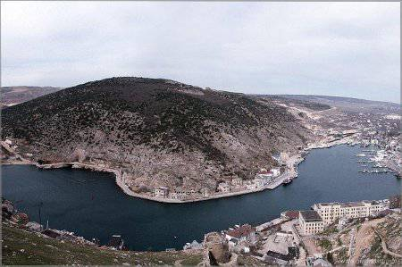
Рисунок 1 Балаклавская бухта

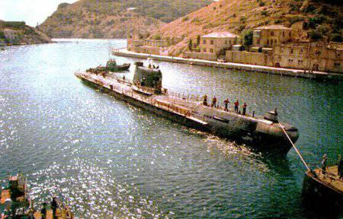
Рисунок 2 Подводная лодка в Балаклавской бухте
Приложение Б. Строительство объекта

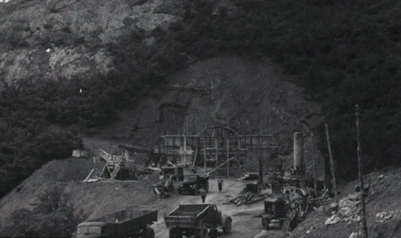
Рисунок 3 Начало строительства

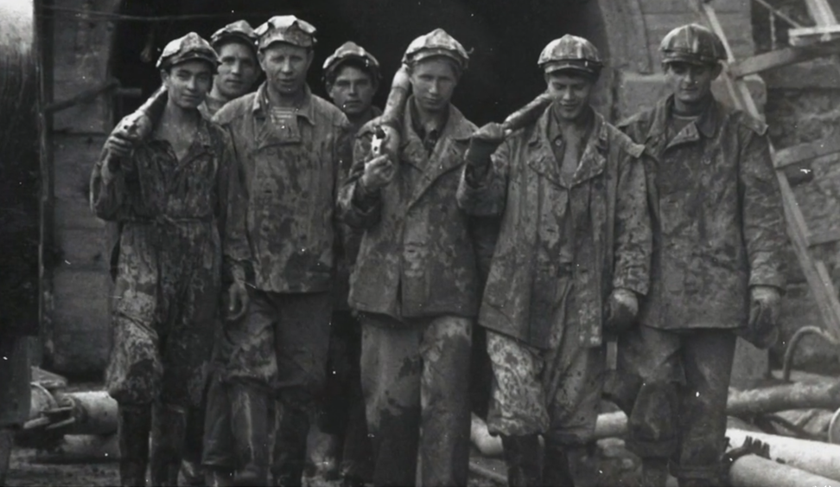
Рисунок 4 Строители объекта 825 ГТС

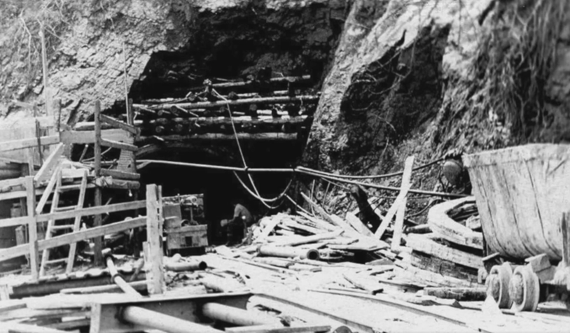
Рисунок 5 Строительство подземной базы

Приложение В. Балаклавский подземный музейный комплекс

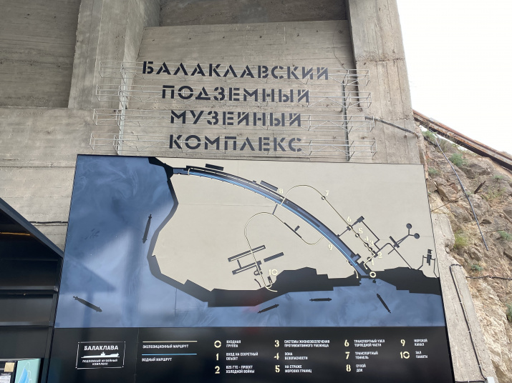
Рисунок 6 Вход в музей
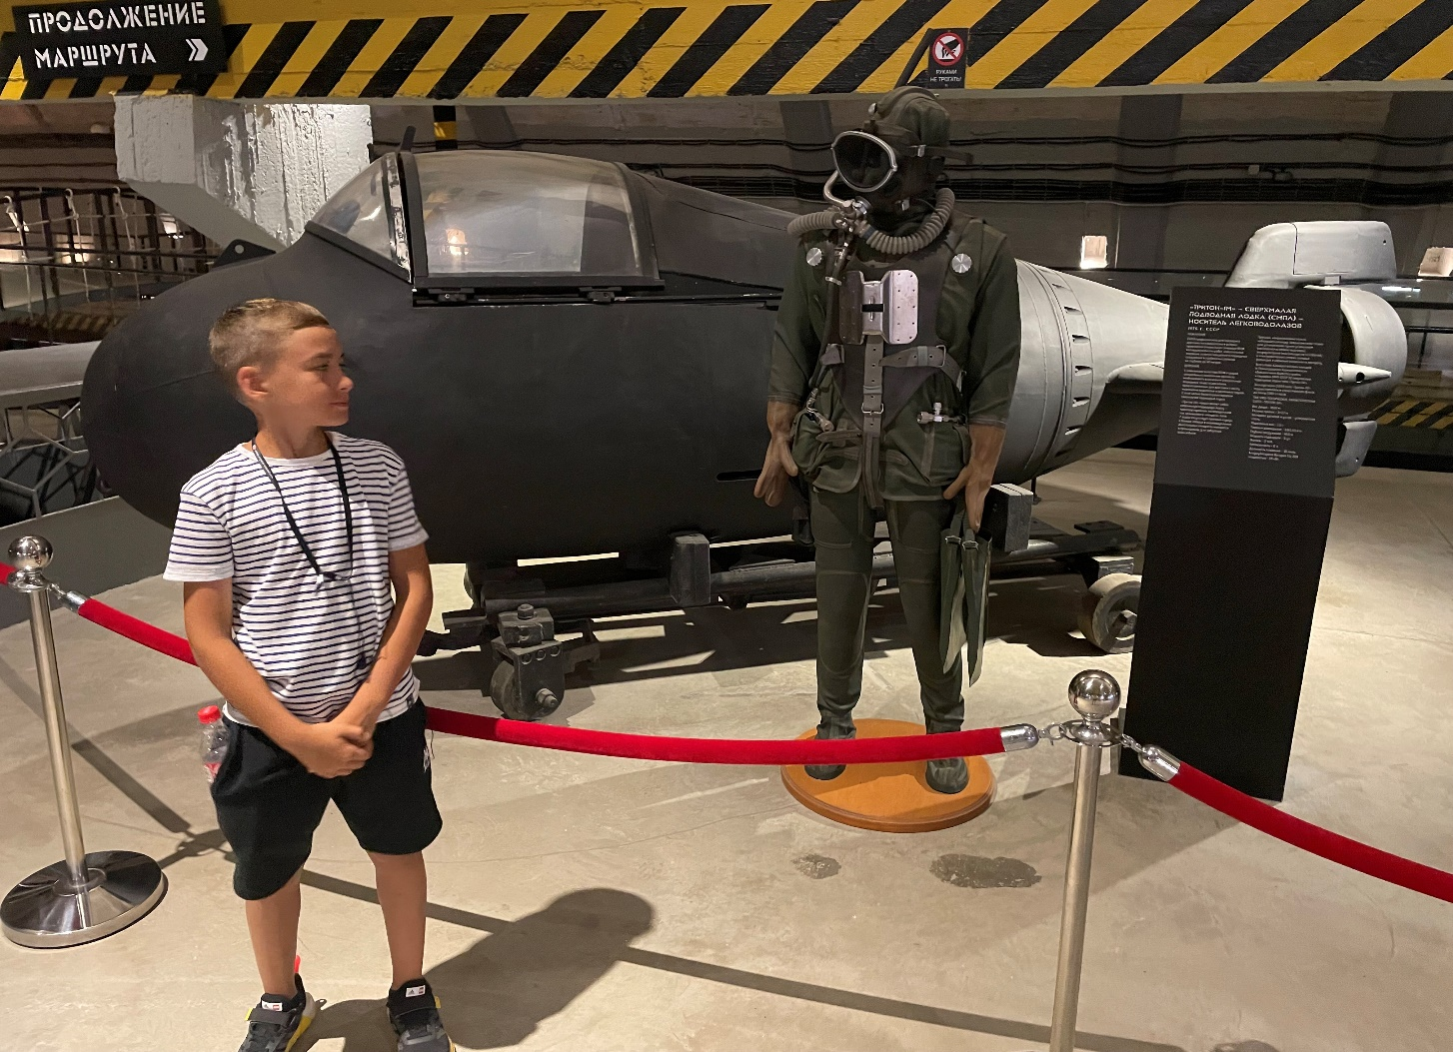
Рисунок 7 Сверхмалая подводная лодка

Приложение Г. Схема объекта 825 ГТС. Основные части объекта 825 гтс

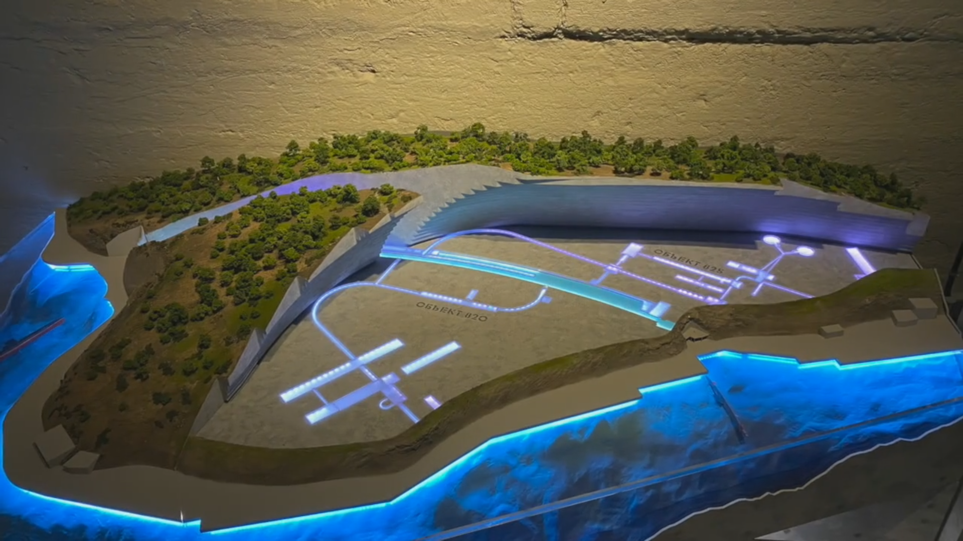
Рисунок 8 Схема объекта 825 ГТС

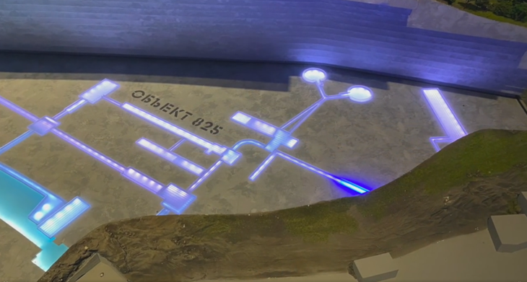
Рисунок 9 Первая часть, которая была предназначена для ремонта и подготовки подводных лодок

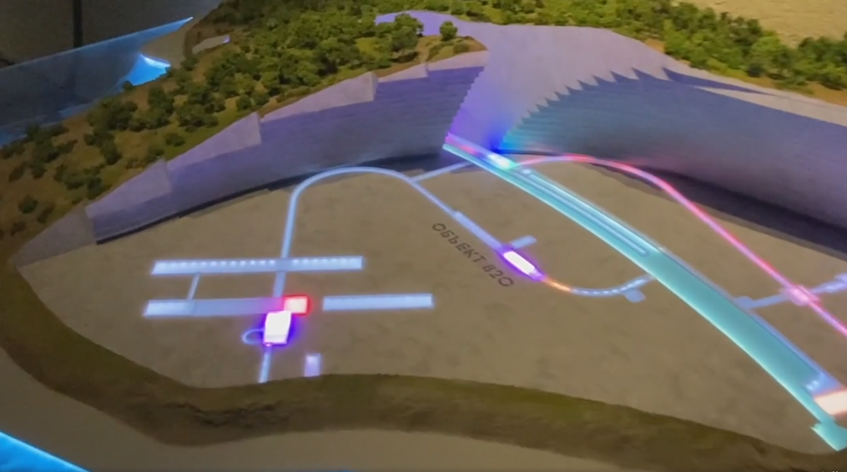
Рисунок 10 Вторая часть - объект 820-ртб (ремонтно-техническая база) – самая секретная часть объекта 825 гтс, которая должна была подготавливать и хранить ядерное оружие

Приложение Д. Вход в объект 825 ГТС (в штольню)
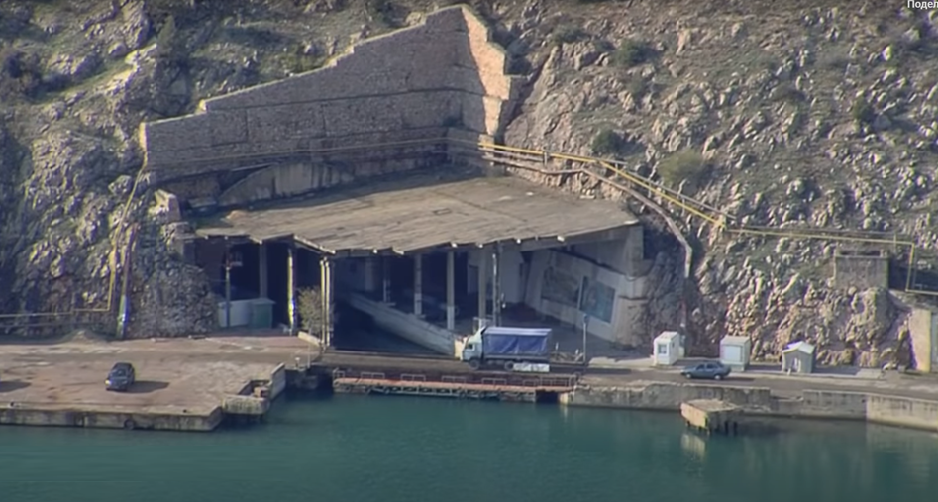
Рисунок 11 Вход в объект 825 ГТС
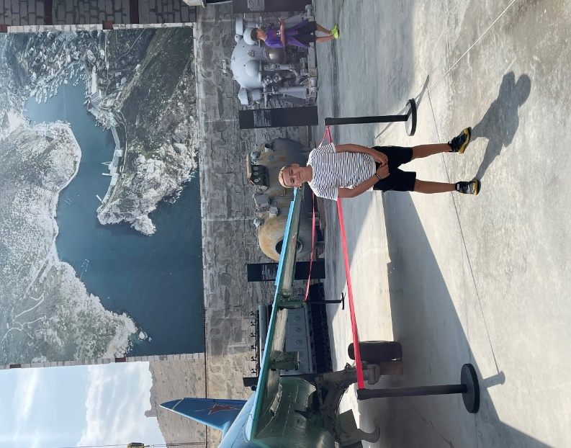
Рисунок 12 Выход из музея

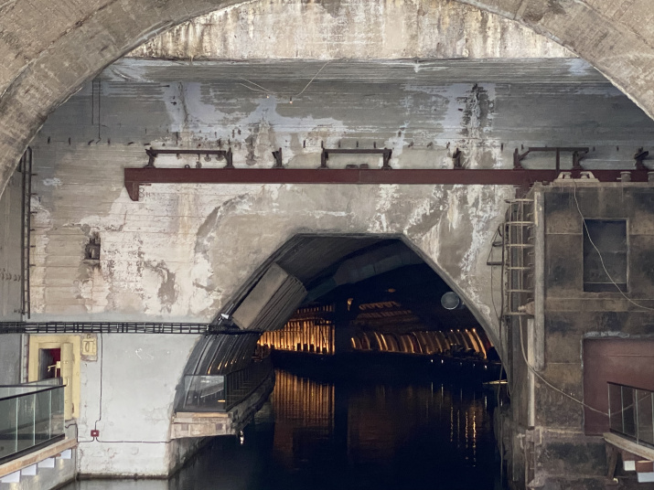
Рисунок 13 Центральный канал, по которому проходила подводная лодка
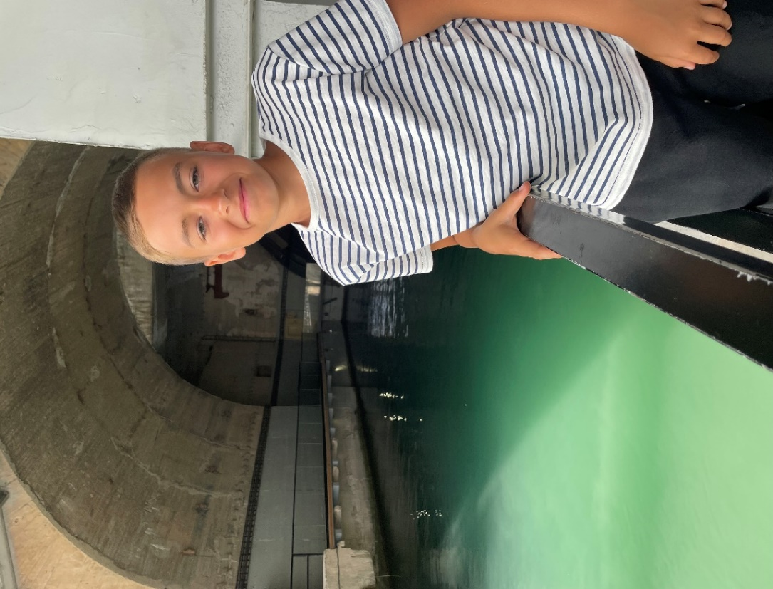
Рисунок 14 Выход из канала в море

Приложение Е. Сухой док
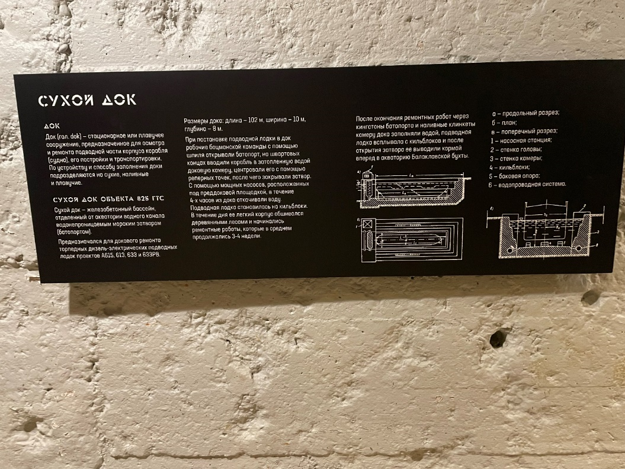
Рисунок 15 Сухой док - табличка
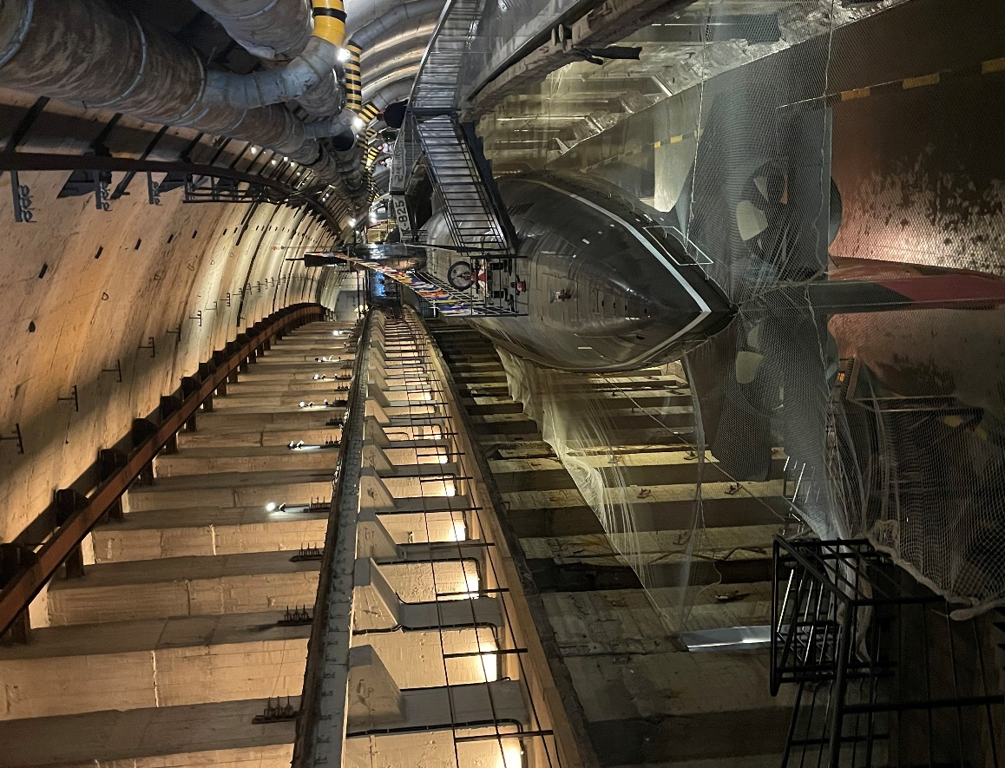
Рисунок 16 Сухой док

Приложение Ж. Объект 820-ртб (ремонтно-техническая база)

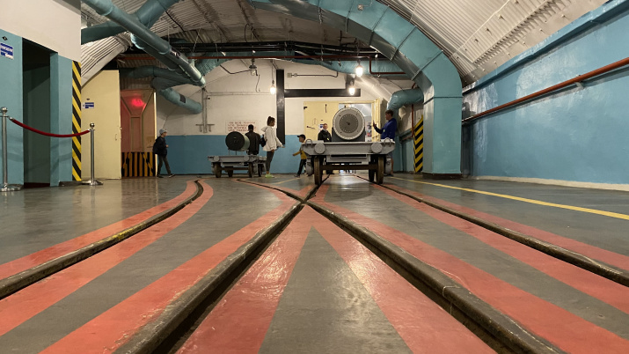
Рисунок 17 Объект 820-ртб

Приложение И. Подводная лодка с-49

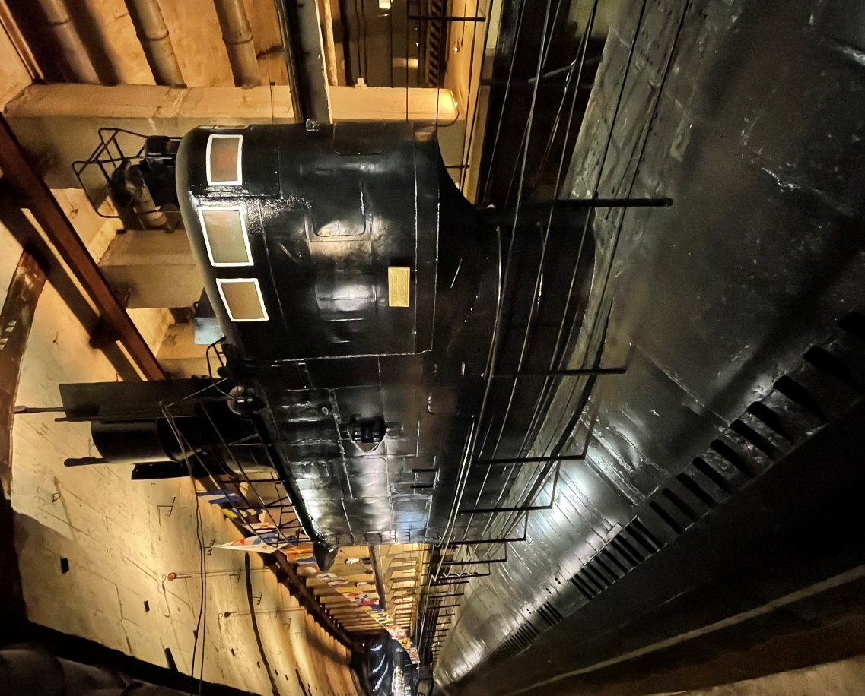
Рисунок 18 Подводная лодка с-49
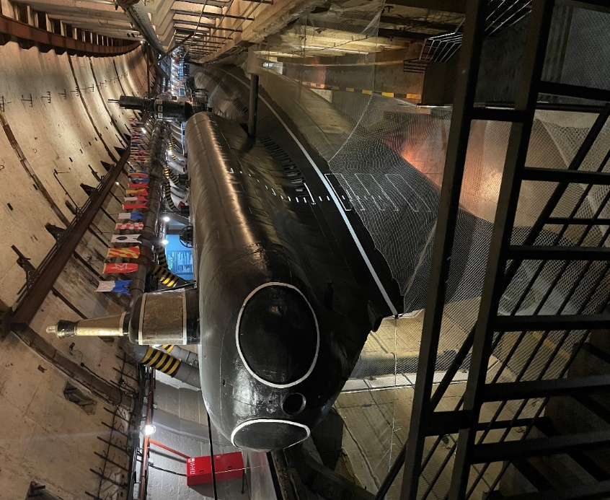
Рисунок 19 С-49 - вид спереди
Приложение К. Виртуальная экскурсия для одноклассников.
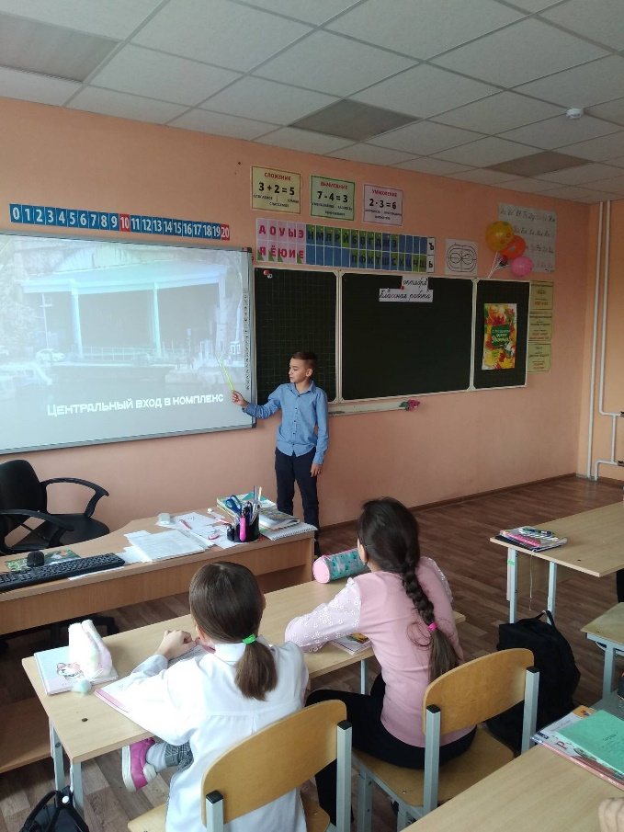
Рисунок 20 Виртуальная экскурсия для одноклассников

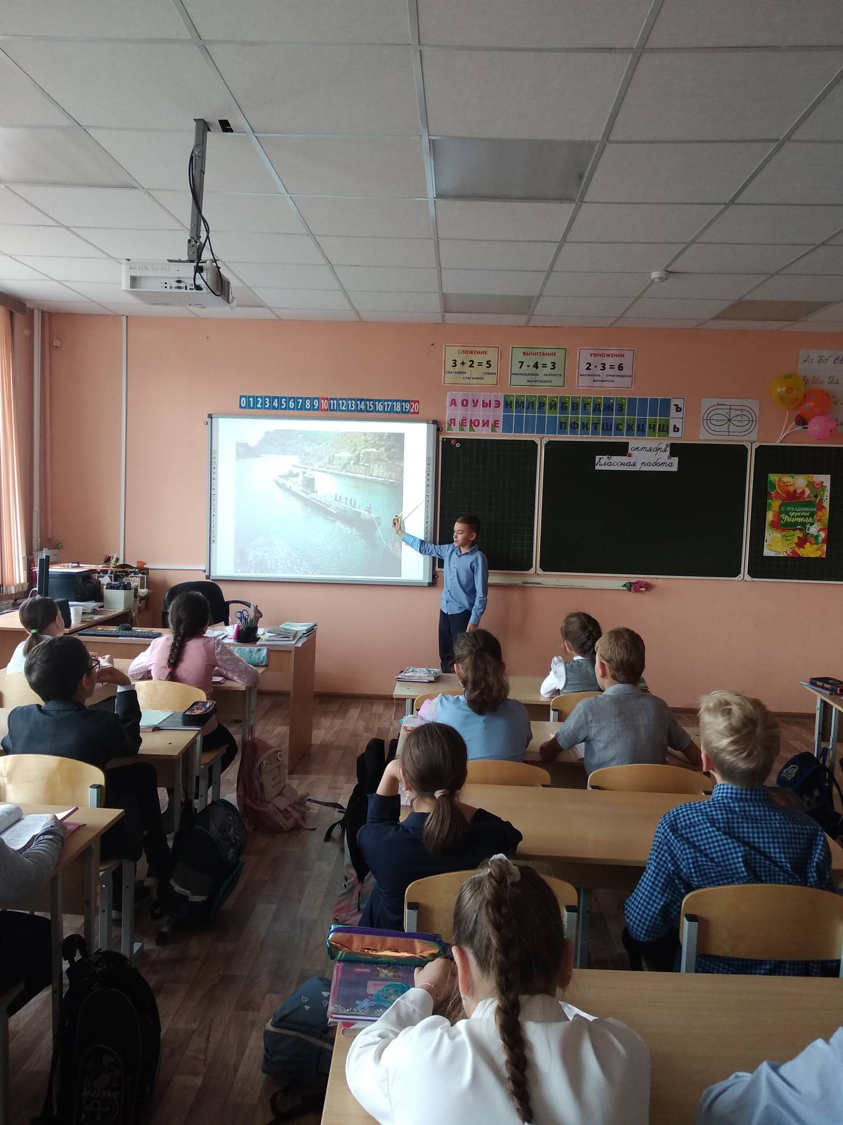
Рисунок 20 Виртуальная экскурсия для одноклассников

